第三十一期

2022年7月1日
安岳县农业农村局办公室编

培养农业职业经理人 助力安岳乡村全面振兴
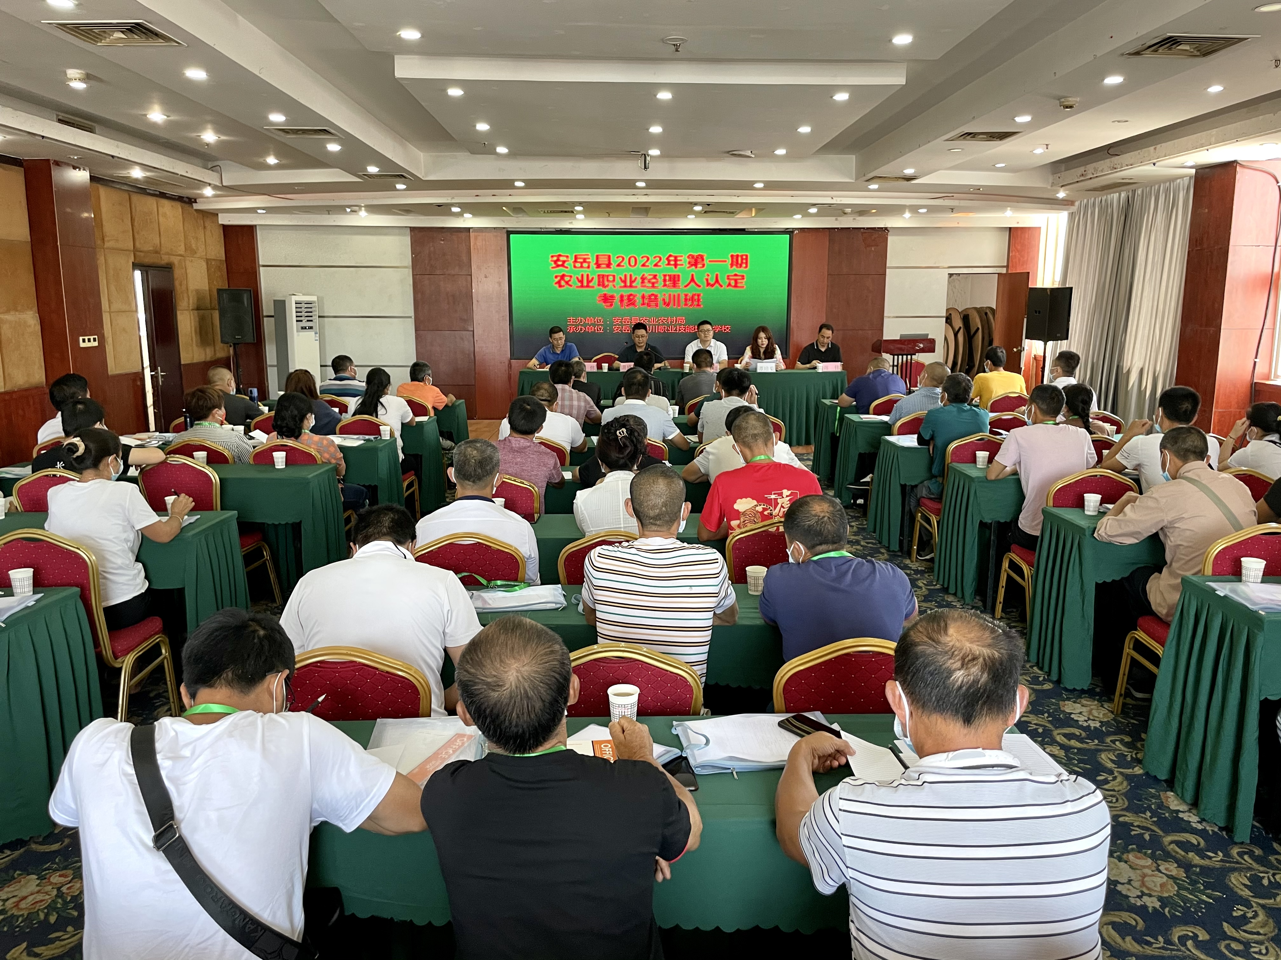
6月27日-29日，在市、县领导的关心、相关单位的支持下，我县第一批农业职业经理人认定考核培训在县柠都大酒店举办。县农业农村局、团县委、绿川教育等相关部门负责同志参加了开学典礼。
培训会指出，开展农业职业经理人考核认定工作，是贯彻落实县委县政府关于“三农”工作决策部署的有力举措，是推动乡村人才振兴的现实所需，是实现乡村产业振兴的重要支撑。
培训会要求，参训学员深刻认识农业职业经理人考核认定重要性，珍惜机会、学以致用，促进农业发展；要严守纪律，树好安岳农业职业经理人形象。要打造一批高素质农业职业经理人队伍，满足农业规模化、集约化、产业化发展需求，推动安岳乡村全面振兴。
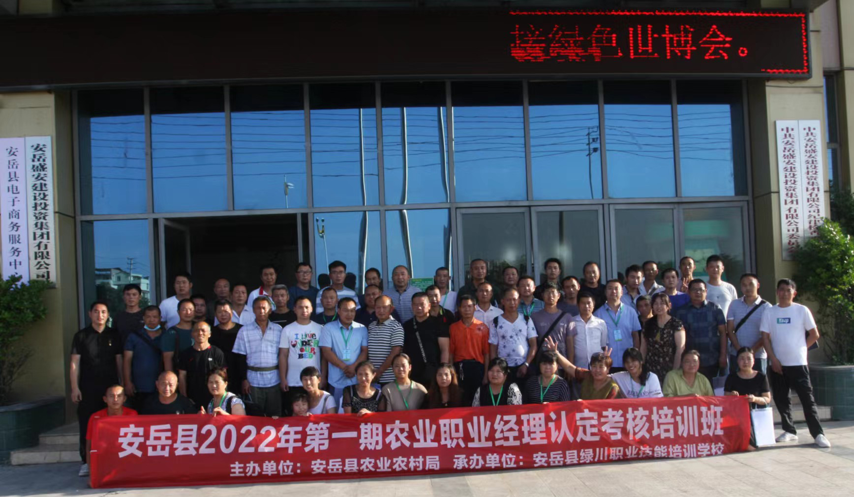
本次培训是我县学习借鉴崇州农业共营制模式、建立县级农业职业经理人队伍的一次试点，共有64名学学员参加，既有农业专业合作社负责人、家庭农场主，也有基层两委集体经济负责人，还有长期扎根于农业的小规模种养殖户。
通过三天的培训，学员在道德素养、生产技能、管理能力和经营方面得到了提升，知晓了2022年中央一号文件的相关精神，了解了最新的农业政策知识。培训结束后，县农业职业经理人评价委员会将会对学员申报资料进行核实，符合条件的学员将会被认定为我县第一批县级农业职业经理人，并优先享受到相关的农业补贴、青创计划、金融保险等扶持政策。

